INFORME DE FISCALIZACIÓN AMBIENTAL

INSPECCIÓN AMBIENTAL

CES NORTE PUNTA LAURA, SENO SKYRING RNA N°120111

DFZ-2014-17-XII-RCA-IA


 | Nombre | Firma
Aprobado | Eduardo Rodríguez S. | 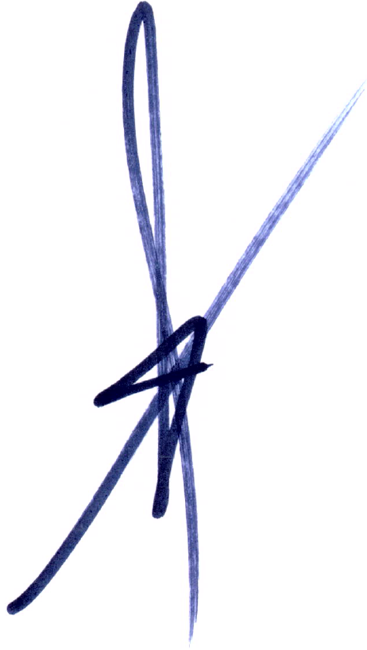
Revisado | Juan Harries M. | 
Elaborado | Andy Morrison B.

Tabla de Contenidos
Tabla de Contenidos 2
1. RESUMEN. 3
2. IDENTIFICACIÓN DEL PROYECTO, ACTIVIDAD O FUENTE FISCALIZADA 4
2.1. Antecedentes Generales 4
2.2. Ubicación 5
2.3. Descripción del Proyecto 7
3. INSTRUMENTOS DE GESTIÓN AMBIENTAL QUE REGULAN A LA ACTIVIDAD FISCALIZADA. 9
4. ANTECEDENTES DE LA ACTIVIDAD DE FISCALIZACIÓN. 10
4.1. Motivo de la Actividad de Fiscalización. 10
4.2. Materia Específica Objeto de la Fiscalización Ambiental. 10
4.3. Aspectos relativos a la ejecución de la Inspección Ambiental. 10
4.3.1. Primer día de inspección. 10
4.3.2. Detalle del Recorrido de la Inspección. 11
4.3.3. Detalle de equipos de medición utilizados en la Inspección 11
4.3.4. Esquema de Recorrido. 12
4.4. Aspectos relativos al Seguimiento Ambiental 13
4.4.1. Documentos Revisados 13
5. HECHOS CONSTATADOS. 14
5.1. Localización de proyecto en área de concesión autorizada en la RCA. 14
5.2. Manejo de los efectos de la materia orgánica por alimento no consumido y fecas, en el sedimento y columna de agua. 17
5.3. Manejo de Mortandades. 20
5.4. Plan de Contingencia. 21
5.5. Pérdida o alteración de hábitat acuático. 24
5.6. Manejo de Residuos Líquidos. 26
5.7. Manejo de Residuos. 36
6. OTROS HECHOS. 42
7. CONCLUSIONES. 43
8. ANEXOS. 48

RESUMEN.

El presente documento da cuenta de los resultados de la actividad de fiscalización ambiental realizada por la Dirección General del Territorio Marítimo y Marina Mercante (DIRECTEMAR), junto al Servicio Nacional de Pesca y Acuicultura (SERNAPESCA), al proyecto “CES, Pert Nº 204121013 Seno Skyring Norte de Punta Laura”, desarrollada durante el día 12 de febrero de 2014.

El proyecto consiste en la instalación y operación de un centro de engorda de salmones, el cual considera el ingreso de smolts, su alimentación y posterior retiro (cosecha) de los peces cuando alcanzan su peso objetivo, con una producción objetivo de 2.500 toneladas.

Las materias relevantes objeto de la fiscalización incluyeron la localización del proyecto en el área de concesión autorizada en la RCA, el manejo de los efectos de la materia orgánica por alimento no consumido y fecas en el sedimento y columna de agua, el manejo de montandades, los planes de contingencia, la pérdida o alteración de hábitat acuático, el manejo de residuos líquidos y el manejo de residuos.

Entre los principales hechos constatados como no conformidades se encuentran: La plataforma de ensilaje del centro se encuentra ubicada fuera del área de concesión de acuicultura otorgada, existencia y operación de un sistema de ensilaje cuyo proyecto se encontraba aún en evaluación ambiental, el lavado de las redes peceras es efectuado de forma distinta a la contemplada en la RCA del proyecto aprobado ambientalmente, la desinfección de parte de las redes del centro se ha realizado en una instalación que no cuenta con las autorizaciones ambientales necesarias para efectuar el tratamiento de sus efluentes, no se han remitido a través del Sistema de Seguimiento Ambiental de la SMA los resultados de los monitoreos de los efluentes de la planta de tratamiento de aguas servidas, no se cuenta con el permiso ambiental sectorial asociado al artículo 68 del D.S. MINSEGPRES N°95/01 y no se mantienen registros que acrediten que se efectúa la disposición final de los residuos peligrosos en lugares autorizados.

IDENTIFICACIÓN DEL PROYECTO, ACTIVIDAD O FUENTE FISCALIZADA

Antecedentes Generales

Identificación de la actividad, proyecto o fuente fiscalizada:
CES Norte Punta Laura, Seno Skyring RNA N°120111
Región:  Magallanes y Antártica Chilena | Ubicación de la actividad, proyecto o fuente fiscalizada:  Punta Laura, Seno Skyring
Provincia:
Magallanes
Comuna:
Río Verde
Titular de la actividad, proyecto o fuente fiscalizada:  Mainstream Chile S.A. | RUT o RUN:  77.424.630-4
Domicilio Titular:  Av. Portales 2000, Piso 10, Puerto Montt | Correo electrónico:  ricardo.calvetti@mainstream.cl
Domicilio Titular:  Av. Portales 2000, Piso 10, Puerto Montt | Teléfono:  65-2563200
Identificación del Representante Legal:  Francisco Miranda Morales | RUT o RUN:  12.805.837-0
Domicilio Representante Legal:  Av. Portales 2000, Piso 10, Puerto Montt | Correo electrónico:  ricardo.calvetti@mainstream.cl
Teléfono:
65-2563200
Fase de la actividad, proyecto o fuente fiscalizada:
Operación

Ubicación

Figura 1. Mapa de Ubicación Regional (Fuente: Elaboración propia en base a imagen NEPAssist – SMA)

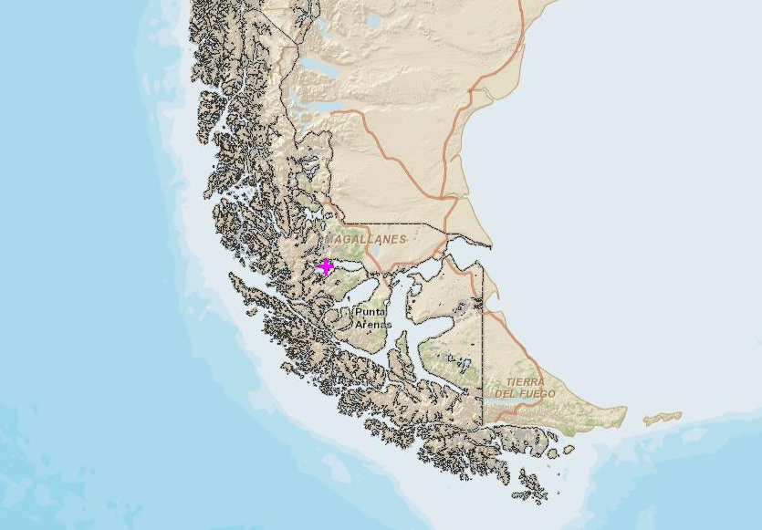
CES Norte Punta Laura (RNA N°120111)

Figura 2. Mapa de Ubicación Local (Fuente: Elaboración propia en base a imagen NEPAssist – SMA)

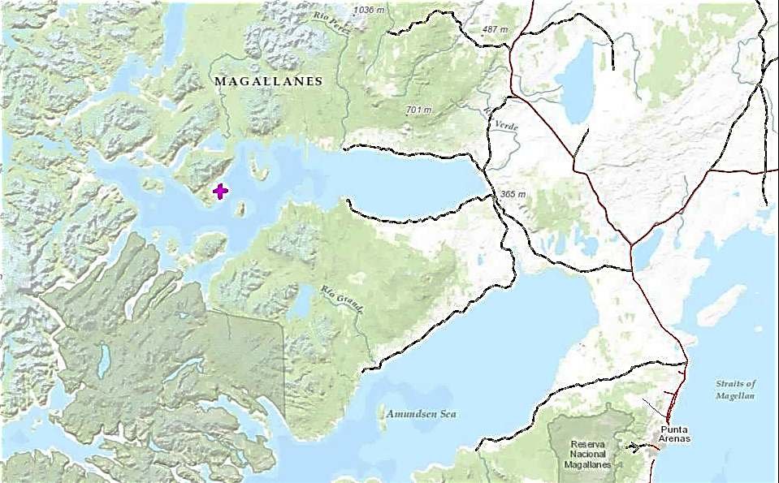
CES Norte Punta Laura
Punta Arenas
Isla Riesco
Seno Skyring
Seno Otway
Estancia Skyring
Ruta Y-50
Ruta 9
Ruta Y-50
Coordenadas UTM de Referencia (Ubicación general)
Datum: WGS84 | Huso: 18 Sur | UTM N: 4.163.713 m | UTM E: 675.555 m
Ruta de Acceso: Se accede a la instalación vía terrestre desde la ciudad de Punta Arenas en dirección Norte por la Ruta 9, transitando hasta el kilómetro 48, lugar donde debe tomarse a la izquierda el desvío que conecta con la Ruta Y-50 (Río Verde), posteriormente se debe continuar por ésta unos 84 kilómetros hasta llegar a Estancia Skyring. Luego se debe tomar embarcación para continuar el recorrido vía marítima por el Seno Skyring en dirección oeste, aproximadamente unas 19,5 millas náuticas hasta llegar al sector de Punta Laura.

Descripción del Proyecto

Descripción del proyecto:

El Centro de Engorda de Salmonídeos Norte Punta Laura corresponde a una instalación perteneciente a la empresa Mainstream Chile S.A. y su código de centro corresponde al N°120111.

La instalación cuenta con un proyecto aprobado ambientalmente que data del año 2008, el cual corresponde a la instalación y operación de un centro de cultivo de recursos hidrobiológicos, específicamente engorda de salmonídeos, considerando el ingreso de smolts, su alimentación y posterior retiro (cosecha) de los peces cuando alcanzan su peso objetivo.

Respecto a la producción objetivo del centro, ésta se proyecta en 2500 toneladas al quinto año, habilitándose para tal efecto 40 balsas jaulas de 20x20x16 metros en una superficie de 10 hectáreas, contándose además con una bodega flotante como apoyo de una concesión vecina, sin contemplarse la existencia de instalaciones en tierra.
Superficie (s):
Se contempla la utilización de 64.000 m², de un total de 100.000 m² correspondientes al área de concesión.
Mano de obra fase en que se encuentra la actividad:
15 personas

Figura 3. Layout del Proyecto (Fuente: Elaboración propia en base a imagen NEPAssist – SMA)

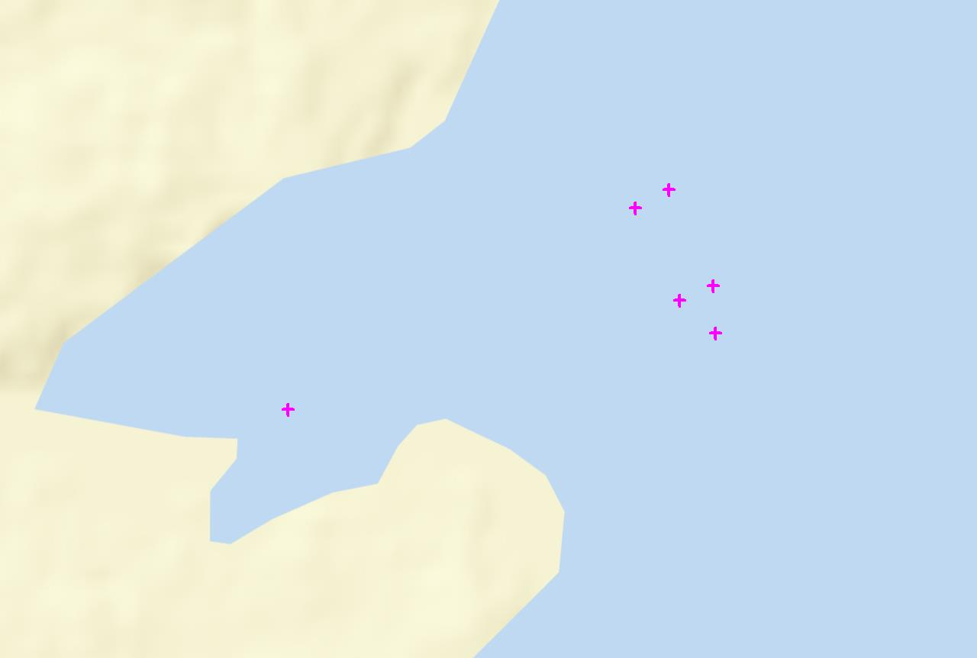
Punta Laura
Seno Skyring
Módulo de Cultivo
Plataforma de Ensilaje
Pontón

INSTRUMENTOS DE GESTIÓN AMBIENTAL QUE REGULAN A LA ACTIVIDAD FISCALIZADA.

Identificación de Instrumentos de Gestión Ambiental que regulan la actividad, proyecto o fuente fiscalizada.
ID | Tipo de Instrumento | N° | Fecha | Comisión / Institución | Nombre de la actividad, proyecto o fuente fiscalizada | Comentarios
1 | RCA | 036 | 19/03/08 | COREMA Región de Magallanes y Antártica Chilena | Proyecto "CES, Pert Nº 204121013 Seno Skyring Norte de Punta Laura" | Mediante Resolución Exenta N°074 de fecha 05/03/14, la Comisión de Evaluación de la Región de Magallanes y la Antártica Chilena reconoce cambio de titular del proyecto de Salmones Mainstream S.A. a Mainstream Chile S.A.

ANTECEDENTES DE LA ACTIVIDAD DE FISCALIZACIÓN.

Motivo de la Actividad de Fiscalización.

Motivo:  Programada | Descripción del Motivo:  Según Resolución Ex. SMA N°4/2014 que fija Programa y Subprogramas Sectoriales de Fiscalización Ambiental de Resoluciones de Calificación Ambiental para el año 2014.

Materia Específica Objeto de la Fiscalización Ambiental.

- Localización de proyecto en área de concesión autorizada en la RCA.
- Manejo de los efectos de la materia orgánica por alimento no consumido y fecas en el sedimento y columna de agua.
- Manejo de Mortandades.
- Plan de Contingencia.
- Pérdida o alteración de hábitat acuático.
- Manejo de Residuos Líquidos.
- Manejo de Residuos.

Aspectos relativos a la ejecución de la Inspección Ambiental.

Primer día de inspección.

Fecha(s) de realización:  12/02/2014 | Hora(s) de Inicio:  09:25 |  | Hora(s) de Finalización:  14:45
Fiscalizador encargado de la actividad:  Rosa Vega López |  |  | Órgano:  Gobernación Marítima de Punta Arenas
Fiscalizadores participantes:  Luis Urbina Parra |  |  | Órgano(s):  Servicio Nacional de Pesca y Acuicultura
Existió oposición al ingreso: |  | No
Existió auxilio de fuerza pública: |  | No
Existió colaboración por parte de los fiscalizados: |  | Sí
Existió trato respetuoso y deferente hacia los fiscalizadores: |  | Sí
Entrega de antecedentes requeridos y documentos solicitados: |  | Sí
Entrega de Acta: |  | Si (Ver Anexo 1)

Detalle del Recorrido de la Inspección.

N° de Estación | Coordenadas UTM WGS84 HUSO 18 |  | Nombre del sector | Descripción Estación
N° de Estación | Norte | Este | Nombre del sector | Descripción Estación
1 | 4.163.635 | 675.628 | Vértice 1 - Módulo de cultivo | Corresponde a uno de los cuatro vértices del módulo de cultivo.
2 | 4.163.820 | 675.550 | Vértice 2 - Módulo de cultivo | Corresponde a uno de los cuatro vértices del módulo de cultivo.
3 | 4.163.788 | 675.485 | Vértice 3 - Módulo de cultivo | Corresponde a uno de los cuatro vértices del módulo de cultivo.
4 | 4.163.609 | 675.563 | Vértice 4 - Módulo de cultivo | Corresponde a uno de los cuatro vértices del módulo de cultivo.
5 | 4.163.713 | 675.555 | Módulo de cultivo | Corresponde a la estructura flotante compuesta por 12 balsas-jaulas, dentro de las cuales se realiza el cultivo de salmonídeos.
6 | 4.163.429 | 674.812 | Plataforma de ensilaje | Corresponde al recinto donde se efectúa el ensilaje de la mortalidad generada en el centro.
7 | 4.163.729 | 675.143 | Borde costero | Corresponde al tramo de borde costero situado en forma adyacente al centro de cultivo, el cual fue recorrido a efectos de verificar la posible existencia de residuos sólidos y materiales.
8 | 4.163.545 | 675.629 | Pontón | Corresponde al Artefacto Naval donde se encuentran las habitabilidades del personal que labora en el centro y sala de control del mismo. Aquí se revisó la documentación disponible, así como también se inspeccionaron visualmente lugares tales como la Planta de Tratamiento de Aguas Servidas, Sistema de Alimentación y área de almacenamiento de residuos sólidos Domiciliarios.

Detalle de equipos de medición utilizados en la Inspección

Durante el desarrollo de la inspección ambiental no se utilizaron equipos de medición de propiedad de la Superintendencia del Medio Ambiente.

Esquema de Recorrido.

Figura 4. Detalle de estaciones de recorrido (Fuente: Elaboración propia en base a imagen NEPAssist – SMA)

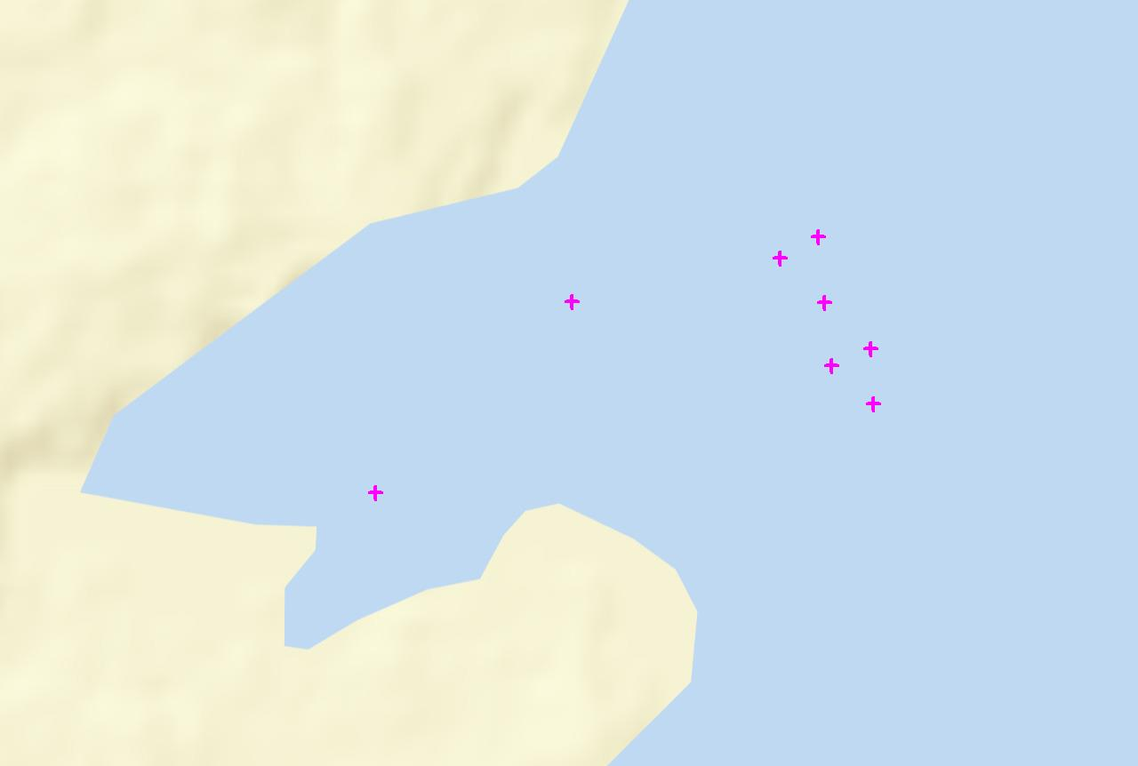
E-7
E-3
E-8
E-6
E-1
E-4
E-2
E-5

Aspectos relativos al Seguimiento Ambiental

Documentos Revisados

No se han reportado por parte del titular documentos vinculados al seguimiento ambiental del proyecto considerado en la actividad de fiscalización.

HECHOS CONSTATADOS.

Localización de proyecto en área de concesión autorizada en la RCA.

Número de Hecho Constatado: 1 | Estación: 1, 2, 3, 4, 6 y 8
Tipo de exigencia según lo indicado en RCA: 01_Descripción del proyecto o actividad
Exigencia:
Considerando 3.1 RCA N°036/2008
El proyecto se ejecutaría en la Región de Magallanes y Antártica Chilena, comuna de Río Verde, específicamente en Seno Skyring, Surgidero Furia. Sus coordenadas geográficas de acuerdo a la carta Shoa 1114 son:

Coordenadas geográficas
Vértice | Latitud | Longitud
A | 52°38’27,39” | 72°24’58,43”

Sin perjuicio de las coordenadas que determine la Resolución de la Subsecretaría de Marina que otorgue la concesión de acuicultura.[...]

Plano de concesión de acuicultura, Anexo III, DIA “CES, Pert Nº 204121013 Seno Skyring Norte de Punta Laura”

COORDENADAS GEOGRAFICAS Y UTM DE LOS VERTICES DE LA PORCIÓN DE AGUA
Y FONDO DE MAR REFERIDAS AL DATUM WGS 84
VERTICE | LATITUD (S) | LONGITUD (O) | NORTE | ESTE | LADO | DISTANCIA
A | 52°38’49,3707” | 72°24’23,6919” | 4163834,098 m | 675445,521 m | A-B | 160 mts.
B | 52°38’48,3678” | 72°24’15,3429” | 4163859,428 m | 675603,503 m | B-C | 400 mts.
C | 52°39’01,0631” | 72°24’11,2198” | 4163464,473 m | 675666,836 m | C-D | 160 mts.
D | 52°39’02,0661” | 72°24’19,5695” | 4163439,142 m | 675508,848 m | D-A | 400 mts.

Hecho(s) constatado(s) durante la fiscalización:
- Durante la inspección ambiental realizada el día 12 de febrero de 2014 se efectuó la georreferenciación, a través de equipo GPS marca Garmin, modelo GPSmap 60CSx de propiedad de SERNAPESCA, de una serie de puntos correspondientes a estructuras que forman parte del centro de cultivo, entre las cuales se consideraron los 4 vértices del módulo de cultivo existente, un punto situado al interior de la plataforma de ensilaje y un punto situado al interior del pontón.
- De acuerdo a los antecedentes disponibles en el expediente electrónico del proyecto “Modificación De Proyecto Técnico, Centro De Cultivo De Salmones Norte de Punta Laura, Pert Nº 213121005”, en la página web del Servicio de Evaluación Ambiental, a través de Resolución N°1023 de fecha 11/05/09 de la Subsecretaría de Marina del Ministerio de Defensa Nacional, se otorgó a Salmones Mainstream S.A. la concesión de acuicultura de porción de agua y fondo de mar correspondiente al centro inspeccionado, delimitándose a través de dicho documento los límites de la misma (Ver Anexo 3).
- Al comparar los datos obtenidos en terreno (presentados en la Tabla 1) con los vértices del área de concesión acuícola del centro, especificados tanto en la RCA N°036/2008, como en el Plano de concesión de acuicultura del Anexo III de la Declaración de Impacto Ambiental del proyecto “CES, Pert Nº 204121013 Seno Skyring Norte de Punta Laura”, y Resolución N°1023 de fecha 11/05/09 de la Subsecretaría de Marina del Ministerio de Defensa Nacional, se advierte a partir de la utilización del Sistema de Información Territorial de la Superintendencia del Medio Ambiente (NEPAssist) y según se muestra en Figura 5, que la plataforma de ensilaje del centro (Punto 5) se encuentra ubicada fuera del área de concesión acuícola otorgada, aproximadamente a unos 690 metros de su límite A-D.

Registros
Fuente: Elaboración Propia. |  | 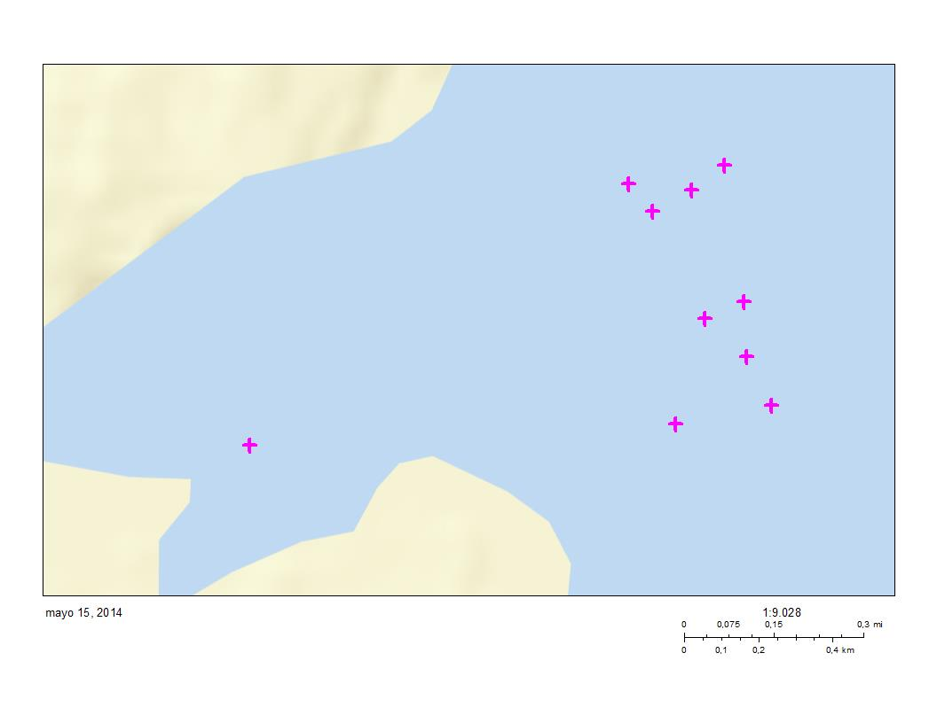  1  690 metros  4  2  3  6  5  D  C  B  A
  Punto | Coord. Norte | Coord. Este | Observación
  A | 4.163.834 | 675.446 | Vértice área de concesión acuícola
  B | 4.163.859 | 675.604 | Vértice área de concesión acuícola
  C | 4.163.464 | 675.667 | Vértice área de concesión acuícola
  D | 4.163.439 | 675.509 | Vértice área de concesión acuícola
  1 | 4.163.635 | 675.628 | Vértice Módulo de cultivo
  2 | 4.163.820 | 675.550 | Vértice Módulo de cultivo
  3 | 4.163.788 | 675.485 | Vértice Módulo de cultivo
  4 | 4.163.609 | 675.563 | Vértice Módulo de cultivo
  5 | 4.163.429 | 674.812 | Plataforma de ensilaje (centro)
  6 | 4.163.545 | 675.629 | Pontón (centro)
Tabla 1. | Fecha : 15-05-2014 (Fecha de elaboración) | Figura 5. | Fecha : 15-05-2014 (Fecha de elaboración)
Descripción Medio de Prueba: Detalle de coordenadas UTM, referidas a Datum WGS 84 Huso 18, de ubicación de los vértices del área de concesión acuícola, módulo de cultivo, plataforma de ensilaje y pontón. |  | Descripción Medio de Prueba: Ubicación de las estructuras del centro respecto al área de concesión acuícola definida en la RCA N°036/2008; Plano de concesión de acuicultura, Anexo III, DIA “CES, Pert Nº 204121013 Seno Skyring Norte de Punta Laura”; y Resolución N°1023 de fecha 11/05/09 de la Subsecretaría de Marina del Ministerio de Defensa Nacional.

Número de Hecho Constatado: 2 | Estación: No aplica
Tipo de exigencia según lo indicado en RCA: 03_Permisos ambientales sectoriales
Exigencia:
Considerando 4.5 RCA N°036/2008
Que, sobre la base de los antecedentes que constan en el expediente de evaluación, debe indicarse que la ejecución del proyecto "CES, Pert N° 204121013 Seno Skyring, Norte Punta Laura", requiere de los Permisos Ambientales Sectoriales contemplados en los artículos Nº 68 y 74 del D.S. Nº95/01 del Ministerio Secretaría General de la Presidencia, Reglamento del Sistema de Evaluación de Impacto Ambiental;
Hecho(s) constatado(s) durante la fiscalización:
- El Titular, mediante carta de fecha 18/02/14 y remitida en respuesta a lo solicitado en Lista de Documentos entregada durante el desarrollo de la inspección, envía copia digital de la Resolución Ex. (SUBPESCA) N° 1513 de fecha 17 de junio de 2008, a través de las cual se aprueba el proyecto técnico y cronograma de actividades correspondientes al centro inspeccionado.
- Como resultado del examen de la información remitida se advierte que el titular acredita a través de la Resolución citada en el párrafo precedente, la obtención del PAS correspondiente al Art. 74 del D.S. SEGPRES N°95/01, asociado al proyecto técnico de acuicultura y cronograma de actividades del centro inspeccionado.

Manejo de los efectos de la materia orgánica por alimento no consumido y fecas, en el sedimento y columna de agua.

Número de Hecho Constatado: 3 | Estación: 5
Tipo de exigencia según lo indicado en RCA: 01_Descripción del proyecto o actividad
Exigencia:
Considerando 3.2 RCA N°036/2008
El proyecto corresponde a la instalación y operación de un centro de cultivo de recursos hidrobiológicos, específicamente engorda de salmonídeos. Con una producción al quinto año de 2500 toneladas distribuidos en 40 balsas jaulas de 20 x 20 x 16 metros […]

Considerando 3.2.1.1 RCA N°036/2008
Instalación de Balsas Jaulas
Contempla principalmente la instalación de 40 balsas-jaula de una dimensión de 20 x 20 x 16 m. […]

Tipo de exigencia según lo indicado en RCA: 12_No identificado
Exigencia:
Considerando 5.1.2 RCA N°036/2008
El Titular deberá cumplir con el cronograma de actividades y programa de producción señalado en el respectivo proyecto técnico de la solicitud de concesión de acuicultura.

Hecho(s) constatado(s) durante la fiscalización:
- Durante la inspección ambiental realizada el día 12 de febrero de 2014 se observó lo siguiente:
- El centro posee un (1) módulo de cultivo, el cual cuenta con un total de 12 balsas jaulas.
- Existe un total de 591.064 peces en cultivo, los cuales poseen un peso promedio de 686,5 gramos.
- Se efectuó medición en una de las balsas jaula presentes en el Módulo de cultivo del centro, registrándose que las dimensiones de sus redes eran de 30 metros de ancho y 30 metros de largo. Por otra parte además se indica que la profundidad de las mismas sería de 9 metros.
- De acuerdo a la información contenida en la Solicitud de “Concesión de Acuicultura” y Proyecto Técnico, incluida en el Anexo II de la Declaración de Impacto Ambiental del proyecto “CES, Pert Nº 204121013 Seno Skyring Norte de Punta Laura”, la producción máxima proyectada para el primer año del centro corresponde a 625.000 kilogramos.
- Al comparar la información relativa al programa de producción del centro definido por el titular en su Proyecto Técnico, con el número de peces en cultivo y peso promedio visualizada al momento de la inspección, se advierte que la biomasa total disponible en el centro correspondería aproximadamente a 405,77 toneladas, valor inferior a las 625 toneladas especificadas para su primer año de producción.

Número de Hecho Constatado: 4 | Estación: 8
Tipo de exigencia según lo indicado en RCA: 01_Descripción del proyecto o actividad
Exigencia:
Considerando 3.2.2.2.1 RCA N°036/2008
Alimentación
Se utilizarán alimentadores automáticos y cámaras submarinas con las cuales se entregará el alimento según apetito. Con este sistema los peces están siendo alimentados constantemente según apetencia y no en exceso, por lo que el alimento que se pierde y termina en el fondo marino es menor que con el sistema manual. Además con las cámaras submarinas se monitoreará el comportamiento de los peces y las condiciones de las redes y anclajes.
Hecho(s) constatado(s) durante la fiscalización:
- Durante la inspección ambiental realizada el día 12 de febrero de 2014, se constató que el centro contaba con alimentador automático y cámaras submarinas y superficiales para el control del proceso de alimentación. (Ver Fotografía 1)

Registros
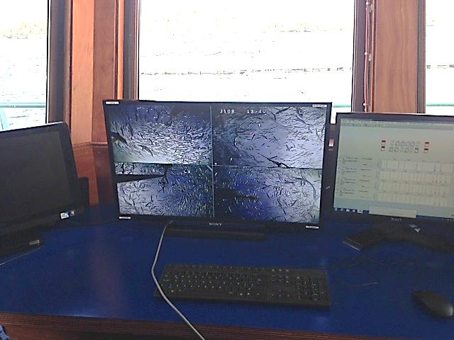
Fotografía 1. |  | Fecha : 12-02-2014
Coordenadas DATUM WGS84 HUSO 18 | Coordenada Norte:  --- | Coordenada Este:  ---
Descripción Medio de Prueba: Visualización del proceso de alimentación a balsas-jaulas a través de cámaras submarinas.

Manejo de Mortandades.

Número de Hecho Constatado: 5 | Estación: 6 y 8
Tipo de exigencia según lo indicado en RCA: 01_Descripción del proyecto o actividad
Exigencia:
Considerando 3.3.1.3.6 RCA N°036/2008
La mortalidad será retirada cada tres días por alguna de las empresas de servicios que realicen este trabajo, transporte y disposición final de la mortandad de peces como Pacific Star o Fixmar Ltda. Ante inexistencia de empresas fabricadoras de harina de pescado en la región, se dispondrá en vertedero de la I. Municipalidad de Punta Arenas. [...]
Hecho(s) constatado(s) durante la fiscalización:
- Conforme a los registros proporcionados por el titular durante el desarrollo de la inspección efectuada el día 12 de febrero de 2014, se constató que existe una bitácora que acredita que se efectúa un tratamiento a la mortalidad mediante ensilaje desde el 26 de agosto de 2013.
- De acuerdo a lo indicado durante la inspección ambiental, el centro no ha realizado despacho de mortalidades para su disposición final.

Plan de Contingencia.

Número de Hecho Constatado: 6 | Estación: 5
Tipo de exigencia según lo indicado en RCA: 01_Descripción del proyecto o actividad
Exigencia:
Considerando 3.2.1.2.3 RCA N°036/2008
Redes Pajareras:
Estas tendrán doble propósito de proteger la superficie de la balsa-jaula de posibles escapes de salmones y ataques de pájaros. […] con una […] abertura de malla de 4".
Hecho(s) constatado(s) durante la fiscalización:
- Durante la inspección ambiental realizada el día 12 de febrero de 2014, se observó que las balsas jaulas del centro poseen redes pajareras con una abertura de malla de 4”.

Registros
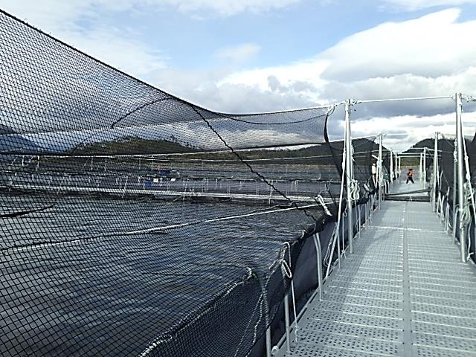
Red Pajarera
Fotografía 2. |  | Fecha : 12-02-2014
Coordenadas DATUM WGS84 HUSO 18 | Coordenada Norte:  --- | Coordenada Este:  ---
Descripción Medio de Prueba: Vista general de redes pajareras existentes en las balsas-jaulas del centro.

Número de Hecho Constatado: 7 | Estación: 8
Tipo de exigencia según lo indicado en RCA: 02_Normativa ambiental aplicable
Exigencia:
Considerando 4.1.2 RCA N°036/2008
[…] En cada centro deberá existir un plan de contingencia, para casos de escapes, mortalidades y pérdidas de alimento. […]

Hecho(s) constatado(s) durante la fiscalización:
- Durante la inspección ambiental realizada al centro el día 12 de febrero de 2014, se constató que en éste se mantenían planes de contingencia ambientales y ante derrames de hidrocarburos.

Pérdida o alteración de hábitat acuático.

Número de Hecho Constatado: 8 | Estación: 5
Tipo de exigencia según lo indicado en RCA: 01_Descripción del proyecto o actividad
Exigencia:
Considerando 3.2.1.2.2 RCA N°036/2008
Redes Loberas:
Estas evitarán pérdidas de salmones por ataques y roturas de red por lobos de mar u otros depredadores. [...] con una […] apertura de malla de 10", la que evitará que los depredadores se enmallen.
Hecho(s) constatado(s) durante la fiscalización:
- Durante la inspección ambiental realizada el día 12 de febrero de 2014, se observó lo siguiente:
- El Módulo de cultivo cuenta con red lobera, a efectos de evitar ataques de depredadores (Ver Fotografía 3).
- Las redes loberas del módulo de cultivo poseen una abertura de malla de 10”.

Registros
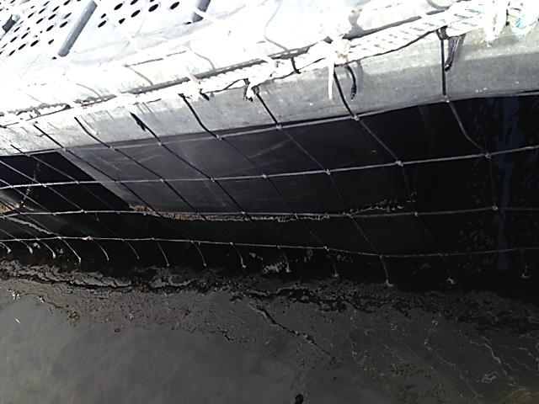
Red Lobera perimetral
Fotografía 3. |  | Fecha : 12-02-2014
Coordenadas DATUM WGS84 HUSO 18 | Coordenada Norte:  --- | Coordenada Este:  ---
Descripción Medio de Prueba: Vista general de red de protección ante depredadores instalada en el módulo de cultivo del centro.

Manejo de Residuos Líquidos.

Número de Hecho Constatado: 9 | Estación: 5
Tipo de exigencia según lo indicado en RCA: 02_Normativa ambiental aplicable
Exigencia:
Considerando 4.1.2 RCA N°036/2008
[…] Sólo se podrá realizar limpieza y lavado de redes con y sin anti-fouling en instalaciones que permitan el tratamiento de los efluentes. […]

Considerando 5.1.1 RCA N°036/2008
El Titular deberá dar cumplimiento con el Reglamento Ambiental para la Acuicultura D.S. (MINECON) Nº 320/2001.

Artículo 9, D.S. MINECON N°320/2001
La limpieza y lavado de las artes de cultivo sólo podrá realizarse bajo las condiciones generales y específicas que para cada caso se indican:[…]
2. El lavado o limpieza de las artes de cultivo en instalaciones ubicadas en tierra sólo podrá efectuarse bajo las siguientes condiciones copulativas:
a) Las instalaciones deberán tratar sus efluentes de acuerdo con las normas de emisión vigentes y lo dispuesto en el decreto supremo a que se refiere el artículo 86 de la Ley General de Pesca y Acuicultura.[…]

Hecho(s) constatado(s) durante la fiscalización:
- Durante la inspección ambiental realizada al centro el día 12 de febrero de 2014, se constató la preparación de las redes para dar inicio a operación de lavado in situ.
- El Titular, mediante carta de fecha 18/02/14 y remitida en respuesta a lo solicitado en Lista de Documentos entregada durante el desarrollo de la inspección, envía copia de los siguientes documentos:
- Copia de Bitácora de lavado de redes in situ correpondiente al período comprendido entre el 15/09/13 y el 12/02/14.
- Planilla Movimiento de Redes, correspondiente al ingreso de redes peceras al centro durante el período comprendido entre el 12/07/13 y el 15/08/13, provenientes de talleres de lavado de las empresas Skysal y Badinotti.
- Guías de Despacho N°17998, 18201 y 18235, emitidas por la empresa Badinotti Chile S.A., correspondientes al envío de nuevas redes peceras y loberas adquiridas hasta el centro de cultivo, durante el período comprendido entre el 8 de mayo de 2013 y el 26 de julio de 2013.
- Guía de Despacho N°490 de fecha 9 de mayo de 2013, emitida por la empresa Servicios Integrales Petrel Ltda. y correspondiente al envío de nuevas redes pajareras y loberas adquiridas hasta la ciudad de Punta Arenas.
- Guía de Despacho N°756 de fecha 9 de agosto de 2013, emitida por la empresa Skysal S.A., correspondientes al traslado de redes peceras desde Taller de redes de Mina Marta.
- Certificado de Desinfección de Redes N° CDRMM 019, 020, 021, 024, 025 y 027, emitidos por la empresa Skysal S.A. y correspondientes a la desinfección de redes peceras efectuada en el Taller de Redes de Mina Marta durante el período comprendido entre el 5 de mayo de 2013 y el 11 de julio de 2013.
- Como resultado del examen de la información antes descrita, se observa lo siguiente:
- El lavado de redes in situ es efectuado en forma quincenal en el centro.
- Las redes peceras asociadas a los códigos 1-1232X9+3-14, 1-1132X9+3-10 y 1-1132X9+3-6 (identificadas en el centro durante el desarrollo de la inspección conforme se presenta en Fotografías 4, 5 y 6), corresponden a redes que fueron sometidas a procesos de desinfección por inmersión en las instalaciones de la empresa Skysal S.A. (Taller de Redes Mina Marta), según puede apreciarse a través de Guía de Despacho N°756 y Certificados de Desinfección de Redes N° CDRMM 020, 024 y 025 emitidos por la empresa antes señalada con fechas 05/05/13 y 10/07/13.
- Según información disponible en el portal e-SEIA del Servicio de Evaluación Ambiental, las instalaciones correspondientes al taller de lavado de redes de Mina Marta de la empresa Skysal S.A., donde se efectuó desinfección de redes del centro, se encuentran vinculadas al proyecto “Taller de Lavado de Redes Mina Marta, Magallanes”, el cual fue presentado para su evaluación ambiental con fecha 12/07/13, conforme al literal o.7 del Artículo 3° del D.S. MINSEGPRES N°95/2001 (Sistemas de tratamiento y/o disposición de residuos industriales líquidos, que contemplen dentro de sus instalaciones lagunas de estabilización u otros depositos de los efluentes sin tratar y tratados), obteniendo su calificación ambiental favorable sólo con fecha 08/10/13.

Registros
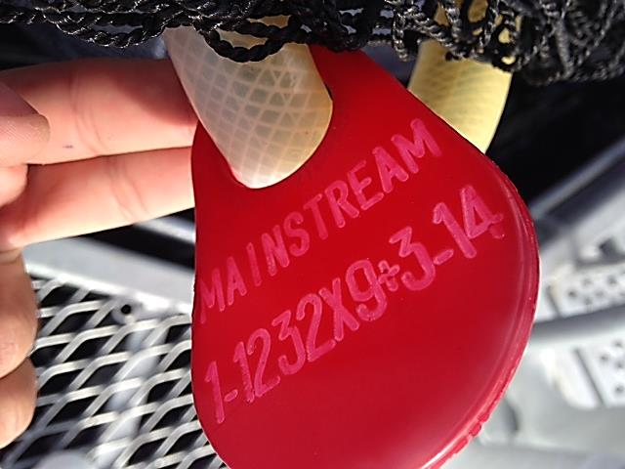 |  |  | 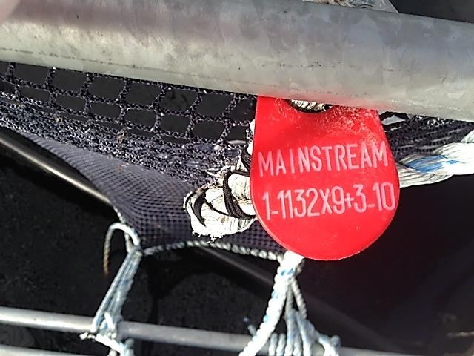
Fotografía 4. | Fecha : 12-02-2014 |  | Fotografía 5. | Fecha : 12-02-2014
Coordenadas DATUM WGS84 HUSO 18 | Coordenada Norte:  --- | Coordenada Este:  --- | Coordenadas DATUM WGS84 HUSO 18 | Coordenada Norte:  --- | Coordenada Este:  ---
Descripción Medio de Prueba: Código de red pecera obtenido desde balsa-jaula perteneciente al módulo de cultivo del centro. |  |  | Descripción Medio de Prueba: Código de red pecera obtenido desde balsa-jaula perteneciente al módulo de cultivo del centro.

Registros
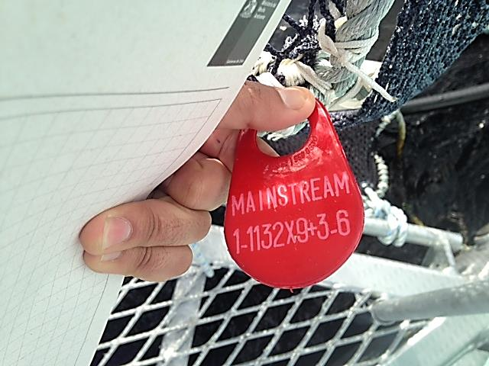
Fotografía 6. |  | Fecha : 12-02-2014
Coordenadas DATUM WGS84 HUSO 18 | Coordenada Norte:  --- | Coordenada Este:  ---
Descripción Medio de Prueba: Código de red pecera obtenido desde balsa-jaula perteneciente al módulo de cultivo del centro.

Número de Hecho Constatado: 10 | Estación: 8
Tipo de exigencia según lo indicado en RCA: 01_Descripción del proyecto o actividad
Exigencia:
Considerando 3.2.1.3.1 RCA N°036/2008
Para el tratamiento de las aguas sucias se contará con una planta de oxidación aeróbica, que incluye filtros biológicos. Estos filtros emplean un proceso biológico donde las bacterias anaeróbicas, al absorber el oxígeno disuelto en el agua, degradan y oxidan la materia orgánica presente.

Considerando 3.3.1.1 RCA N°036/2008
Efluente líquido proveniente de la planta de tratamiento de aguas servidas de la bodega flotante.
[…] Estas aguas serán vertidas en las aguas sometidas a jurisdicción nacional desde la bodega, previo paso por la planta de tratamiento, […] Los efluentes a verter sobre la columna de agua no superarán los valores establecidos en la Res. DGTM y MM Ord. Nº 12600/931 del 13/12/2007.

Tipo de exigencia según lo indicado en RCA: 02_Normativa ambiental aplicable
Exigencia:
Considerando 4.3.2 RCA N°036/2008
Res. DGTM y MM Ord. Nº A-52/004 del 13/12/2007.
Los efluentes a verter sobre la columna de agua, no sobrepasarán los límites establecidos en dicha resolución.

Tipo de exigencia según lo indicado en RCA: 12_No identificado
Exigencia:
Considerando 5.7 RCA N°036/2008
Los efluentes a verter sobre la columna de agua no superarán los valores establecidos en la Res. DGTM y MM Ord. Nº A-52/004 del 13/12/2007 de: Aceites y Grasas 150 mg/lt; Sólidos Sedimentables 35 ml/lt/hr; Sólidos Suspendidos Totales 35 mg/lt; pH 6- 8,5; Coliformes termotolerantes 70 NMP/100 ml (Coli/100ml) ; DBO5 25 mg/lt.; DQO 125 mg/l; Sólidos Flotantes; Ausentes.
Se realizará un monitoreo anual […]. Dichos resultados deberán ser remitidos a la COREMA de Magallanes y Antártica Chilena.

Hecho(s) constatado(s) durante la fiscalización:
- Durante la inspección ambiental realizada el día 12 de febrero de 2014, se observó que el sistema de tratamiento de aguas servidas del centro corresponde a una planta Omnipure, la cual es del tipo físico-químico (Ver Fotografía 7) y posee certificado de laboratorio acreditado.
- El Titular, mediante carta de fecha 18/02/14 y remitida en respuesta a lo solicitado en Lista de Documentos entregada durante el desarrollo de la inspección, envía copia de los siguientes documentos:
- Informes de Ensayo N°194694-01 y 194694-02, emitidos por el laboratorio Hidrolab y correspondientes al muestreo efectuado en el efluente de la planta de tratamiento de aguas servidas del centro con fecha 23/01/14.
- Informe Técnico Ambiental elaborado por la empresa CONEMI Control de Emisiones Ltda., correspondiente al mes de enero de 2014, relativo al monitoreo de las aguas servidas que son descargadas desde pontón del centro, previo tratamiento.
- Carta de la empresa Mainstream Chile S.A. recepcionada por la Gobernación Marítima de Punta Arenas con fecha 17/02/14, a través de la cual se remiten resultados de análisis de las descargas de las plantas de tratamiento de aguas servidas de distintos centros de cultivo del titular, entre los cuales se encuentra el centro inspeccionado.
- Como resultado del examen de la información remitida, se observa lo siguiente:
- El titular ha realizado un monitoreo para controlar el efluente de la planta de tratamiento de aguas servidas del centro dentro de los últimos 12 meses.
- Los resultados del monitoreo efectuado por el titular en enero de 2014 para controlar el efluente de la planta de tratamiento de aguas servidas del centro, no fueron remitidos a la SMA a través del Sistema de Seguimiento Ambiental, conforme se instruyó mediante Resolución Exenta N°844 de fecha 14 de diciembre de 2012 de la Superintendencia del Medio Ambiente.
- Los resultados correspondientes al monitoreo efectuado en enero de 2014 a la descarga de la planta de tratamiento de aguas servidas del centro, permiten advertir que se ha dado cumplimiento a los valores establecidos por la Res. DGTM y MM. Ord. N°12600/931 del 13/12/2007, respecto de todos sus parámetros (Ver Tabla 2).

Registros
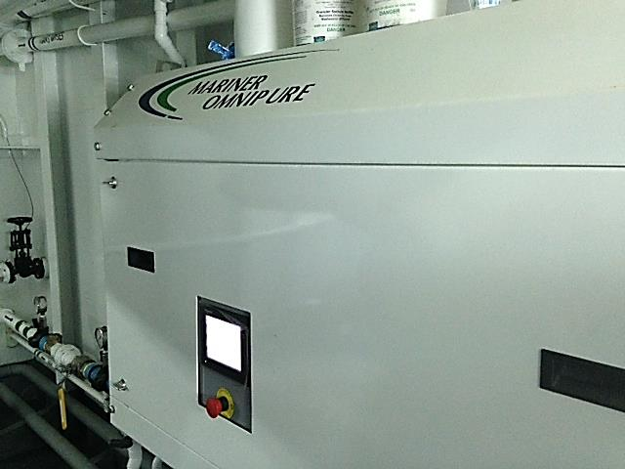 |  |  | 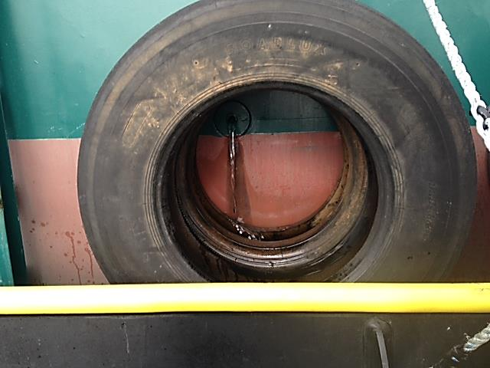  Punto de descarga planta de tratamiento
Fotografía 7. | Fecha : 12-02-2014 |  | Fotografía 8. | Fecha : 12-02-2014
Coordenadas DATUM WGS84 HUSO 18 | Coordenada Norte:  --- | Coordenada Este:  --- | Coordenadas DATUM WGS84 HUSO 18 | Coordenada Norte:  --- | Coordenada Este:  ---
Descripción Medio de Prueba: Vista general de planta de tratamiento de aguas servidas del pontón del centro. |  |  | Descripción Medio de Prueba: Punto de descarga al mar del efluente generado por la planta de tratamiento de aguas servidas.

Registros
Informe N° |  |  | 194694-01  194694-02
Fecha Término Muestreo |  |  | 23-01-14
Parámetro | Unidad | Límite Res. DGTM y MM.Ord.N°12600/931 del 13/12/2007 | Valor Medido
pH | - | 6,0 – 8,5 | 7,81
Aceites y Grasas | mg/L | 150 | <5,0
Coliformes Fecales | NMP/100 mL | 70 | <2
DBO₅ | mg/L | 25 | 13
DQO | mg/L | 125 | 28
Sólidos Sedimentables | mL/L | 35 | <0,1
Sólidos Suspendidos Totales | mg/L | 35 | <5,0
Fuente: Elaboración Propia.
Tabla 2. | Fecha : 16-05-2014 (Fecha de elaboración)
Descripción de Medio de Prueba: Resultados de último monitoreo anual efectuado en enero de 2014 al efluente del sistema de tratamiento de aguas servidas del centro.

Número de Hecho Constatado: 11 | Estación: 8
Tipo de exigencia según lo indicado en RCA: 01_Descripción del proyecto o actividad
Exigencia:
Considerando 3.3.1.2 RCA N°036/2008
Residuos de pediluvios y maniluvios.
[...] Estos desinfectantes yodados son almacenados en bidones herméticamente cerrados dentro del artefacto naval utilizado en el proyecto, posteriormente son retirados por algunas de las empresas de servicios que realizan este trabajo y que cuentan con todos sus permisos ambientales vigente, quienes lo llevan para su disposición final a un vertedero industrial autorizado.
Hecho(s) constatado(s) durante la fiscalización:
- Durante la inspección ambiental realizada el día 12 de febrero de 2014, se constató que no existen maniluvios y pediluvios, realizándose la desinfección mediante aspersión y utilizandose además alcohol gel para manos. Conforme a lo anterior no existe generación de residuos vinculados a desinfectantes utilizados.

Número de Hecho Constatado: 12 | Estación: No aplica
Tipo de exigencia según lo indicado en RCA: 03_Permisos ambientales sectoriales
Exigencia:
Considerando 4.5 RCA N°036/2008
Que, sobre la base de los antecedentes que constan en el expediente de evaluación, debe indicarse que la ejecución del proyecto "CES, Pert N° 204121013 Seno Skyring, Norte Punta Laura", requiere de los Permisos Ambientales Sectoriales contemplados en los artículos Nº 68 y 74 del D.S. Nº95/01 del Ministerio Secretaría General de la Presidencia, Reglamento del Sistema de Evaluación de Impacto Ambiental;
Hecho(s) constatado(s) durante la fiscalización:
- El Titular, mediante carta de fecha 18/02/14 y remitida en respuesta a lo solicitado en Lista de Documentos entregada durante el desarrollo de la inspección, envía copia digital de Carta recepcionada por la Gobernación Marítima de Punta Arenas con fecha 17/02/14, a través de la cual se solicita a la Autoridad Marítima la obtención de los permisos ambientales sectoriales (PAS) asociados al artículo 68 del D.S. MINSEGPRES N°95/01 para diversos centros de cultivo, entre los cuales se encuentra el centro inspeccionado.
- Como resultado del examen de la información remitida, se certifica que el titular no cuenta con el PAS asociado al artículo 68 del D.S. MINSEGPRES N°95/01 para arrojar lastre, escombros o basuras y derramar petróleo o sus derivados o residuos, aguas de relaves de minerales u otras materias nocivas o peligrosas de cualquier especie, que ocasionen daños o perjuicios en las aguas sometidas a la jurisdicción nacional, y en puertos, ríos y lagos, a que se refiere el artículo 142 del D.L. 2.222/78, Ley de Navegación. Asimismo se constata que sólo se dio inicio a la tramitación vinculada a la obtención del permiso antes indicado, en forma posterior a la inspección ambiental realizada por la Superintendencia del Medio Ambiente el 12/02/14.

Manejo de Residuos.

Número de Hecho Constatado: 13 | Estación: 7
Tipo de exigencia según lo indicado en RCA: 02_Normativa ambiental aplicable
Exigencia:
Considerando 4.1.2 RCA N°036/2008
Reglamento ambiental de la Acuicultura
Mantener la limpieza del área y terrenos aledaños al centro de cultivo de todo residuo generado por éste. […]

Tipo de exigencia según lo indicado en RCA: 10_Compromisos ambientales voluntarios
Exigencia:
Considerando 6.2 RCA N°036/2008
La limpieza del borde costero se realizará con una periodicidad mensual y consistirá en trasladarse en bote a la playa y colectar la basura encontrada en bolsas plásticas, las que serán depositadas en tachos herméticos debidamente rotulados y dispuestos en vertedero Municipal de Punta Arenas.

Hecho(s) constatado(s) durante la fiscalización:
- Durante la inspección ambiental realizada el día 12 de febrero de 2014, se observó lo siguiente:
- Existencia de un ancla de fondeo, la cual fue retirada del sector durante la inspección (Ver Fotografía 9).
- No se constató en el borde costero adyacente la presencia de residuos vinculados a la actividad del centro (Ver Fotografías 10, 11 y 12).
- El titular posee registros internos de limpieza de playa y posterior despacho de residuos a disposición final.

Registros
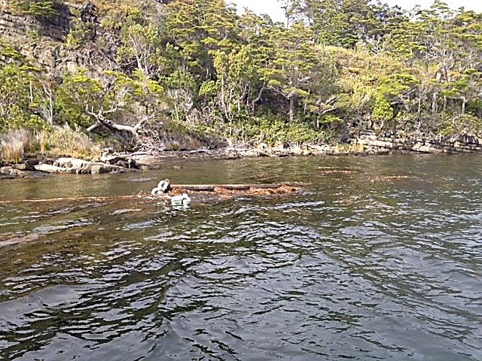 |  |  | 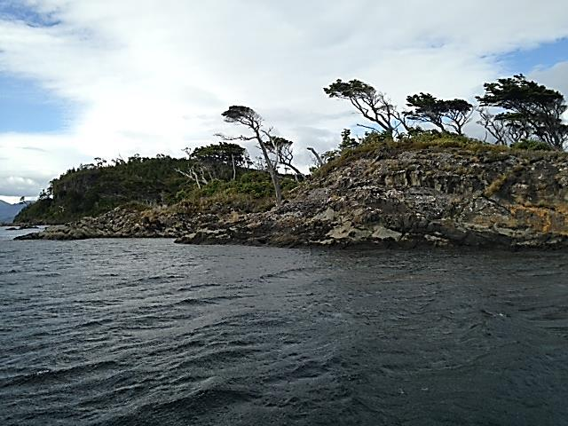
Fotografía 9. | Fecha : 12-02-2014 |  | Fotografía 10 | Fecha : 12-02-2014
Coordenadas DATUM WGS84 HUSO 18 | Coordenada Norte:  --- | Coordenada Este:  --- | Coordenadas DATUM WGS84 HUSO 18 | Coordenada Norte:  --- | Coordenada Este:  ---
Descripción Medio de Prueba: Vista general de sector de borde costero adyacente al centro y ancla de fondeo visualizada durante la inspección. |  |  | Descripción Medio de Prueba: Vista general de sector de borde costero adyacente al centro sin presencia de residuos.
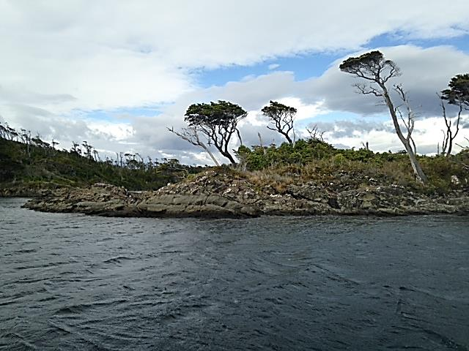 |  |  | 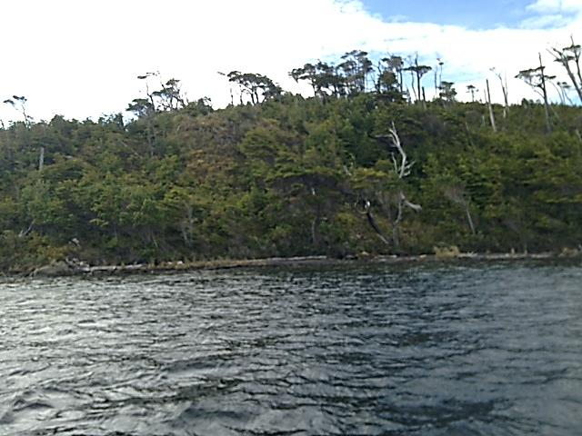
Fotografía 11. | Fecha : 12-02-2014 |  | Fotografía 12. | Fecha : 12-02-2014
Coordenadas DATUM WGS84 HUSO 18 | Coordenada Norte:  --- | Coordenada Este:  --- | Coordenadas DATUM WGS84 HUSO 18 | Coordenada Norte:  --- | Coordenada Este:  ---
Descripción Medio de Prueba: Vista general de sector de borde costero adyacente al centro sin presencia de residuos. |  |  | Descripción Medio de Prueba: Vista general de sector de borde costero adyacente al centro sin presencia de residuos.

Número de Hecho Constatado: 14 | Estación: 8
Tipo de exigencia según lo indicado en RCA: 01_Descripción del proyecto o actividad
Exigencia:
Considerando 3.3.1.3.5 RCA N°036/2008
Los residuos asimilables a domiciliarios que se produzcan serán almacenado en envases herméticos rotulados y retirados por una empresa […], la cual llevara estos residuos para su disposición final al vertedero municipal de Punta Arenas […]
Se empleará doble guía de despacho y recepción, las que se encontraran en el centro, las cuales darán cuenta del movimiento de todos los residuos generados por el centro de cultivo.
Tipo de exigencia según lo indicado en RCA: 02_Normativa ambiental aplicable
Exigencia:
Considerando 4.4.1 RCA N°036/2008
Código Sanitario
Eliminación de residuos sólidos en vertedero autorizado.
Llevará un registro donde quedará identificado todos los despachos de residuos retirados del centro de cultivo. En dicho registro se consignará fecha, hora cantidad, procedencia, destino.

Tipo de exigencia según lo indicado en RCA: 12_No identificado
Exigencia:
Considerando 5.3 RCA N°036/2008
El Titular deberá mantener en el pontón, para efectos de fiscalización las guías de doble entrada de despacho de […] Residuos Sólidos asimilables a domésticos, y recepción de éstos en vertedero Municipal. […]
Hecho(s) constatado(s) durante la fiscalización:
- Durante la inspección ambiental realizada el día 12 de febrero de 2014, se constató lo siguiente:
- En el centro existen registros internos de despacho de residuos sólidos domiciliarios y su disposición final.
- Los residuos asimilables a domiciliarios son acumulados en envases herméticos que se encuentran rotulados (Ver Fotografía 13).
- El Titular, mediante carta de fecha 18/02/14 y remitida en respuesta a lo solicitado en Lista de Documentos entregada durante el desarrollo de la inspección, envía copia de los siguientes documentos:
- Guías de Despacho N°312101, 312103, 312104, 312106, 312114, 312116, 312123, 312128, 312130, 312131, 312143, 312146, 312147, 316403, 316405, 316414, 316417, 316422, 316425, 316431, 316434, 316436, 316439, correspondientes al traslado de residuos sólidos domiciliarios desde el centro inspeccionado con destino final vertedero municipal de Punta Arenas, durante el período comprendido entre el 15/09/13 y el 09/02/14.
- Copia de planillas de “Control de registro permanente sobre emisión de residuos no peligrosos” del centro, correspondientes al período comprendido entre el 15/09/13 y el 09/02/14.
- Como resultado del examen de la información remitida, se observa lo siguiente:
- El titular mantiene un registro respecto de los despachos de residuos sólidos domiciliarios generados en el centro, en el cual se consigna la fecha, hora, cantidad, procedencia y destino de los mismo, entre otros aspectos.
- Si bien el titular entrega copia de diversos documentos que acreditan el despacho de los residuos sólidos domiciliarios generados en el centro, no se remiten adicionalmente documentos que respalden la recepción efectiva de los mismos en el vertedero municipal de Punta Arenas, pese a que ello fue requerido durante el desarrollo de la inspección ambiental (Ver Anexo 5).

Registros
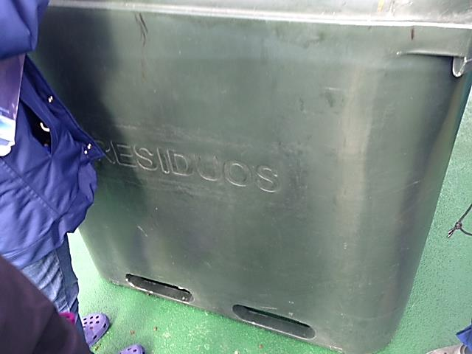
Fotografía 13. |  | Fecha : 12-02-2014
Coordenadas DATUM WGS84 HUSO 18 | Coordenada Norte:  --- | Coordenada Este:  ---
Descripción Medio de Prueba: Vista exterior de contenedor utilizado para el almacenamiento de los residuos sólidos asimilables a domiciliarios generados en el centro.

Número de Hecho Constatado: 15 | Estación: 8
Tipo de exigencia según lo indicado en RCA: 01_Descripción del proyecto o actividad
Exigencia:
Considerando 3.3.1.3.5 RCA N°036/2008
[...] los desechos generados por la operación de los equipos electrógenos serán mantenidos en recipientes cerrados para su posterior disposición en un vertedero industrial autorizado.
Se empleará doble guía de despacho y recepción, las que se encontraran en el centro, las cuales darán cuenta del movimiento de todos los residuos generados por el centro de cultivo.
Hecho(s) constatado(s) durante la fiscalización:
- Durante la inspección ambiental realizada el día 12 de febrero de 2014, se constató lo siguiente:
- El centro de cultivo no cuenta con bodega de almacenamiento de residuos peligrosos, ya que éstos son despachados inmediatamente para efectuar su disposición final.
- No se cuenta in situ con certificados que acrediten la disposición final de los residuos peligrosos generados en el centro.
- Según lo señalado durante la inspección ambiental por la Sra. Carolina Bahamonde Gómez, del área de Medio Ambiente del titular, se realiza el acopio temporal de los residuos peligrosos por un período de 6 meses en las instalaciones de la empresa COMASUR.

OTROS HECHOS.

Otros Hecho N°1
Descripción:
Durante la inspección ambiental realizada el día 12 de febrero de 2014, se constató la existencia de una plataforma no incluida en el único proyecto aprobado ambientalmente (RCA N°036/2008), la cual es utilizada para efectuar el ensilaje de la mortalidad generada en el centro desde a lo menos el 26/08/2013, según documentos tenidos a la vista (Ver Fotografía 14).
Asimismo, al consultar la información disponible en el portal e-SEIA del Servicio de Evaluación Ambiental, se advirtió que el proyecto “Modificación De Proyecto Técnico, Centro De Cultivo De Salmones Norte de Punta Laura, Pert Nº 213121005”, contempla la incorporación de un sistema de ensilaje de características similares a las observadas en la instalación, encontrándose éste aún en plena evaluación ambiental al momento de la inspección (proyecto con suspensión de plazo para dar respuesta a ICSARA).
Cabe señalar finalmente que sin perjuicio de lo anterior, con fecha 08/04/14 la Comisión de Evaluación Ambiental de la Región de Magallanes aprobó el proyecto antes mencionado a través de RCA N°103/2014.
Registros:
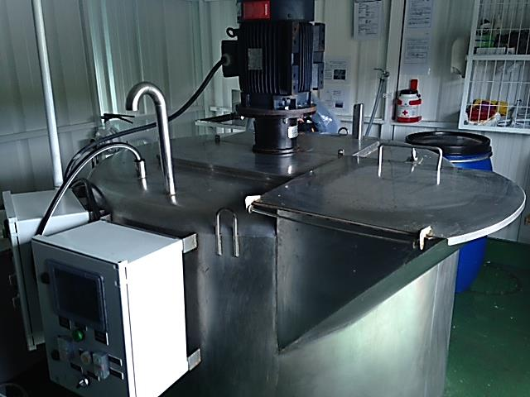

Fotografía 14. | Fecha: 12-02-2014
Coordenadas DATUM WGS84 HUSO 18 | Coordenada Norte: --- | Coordenada Este: ---
Descripción Medio de Prueba: Vista general de estanque triturador perteneciente al sistema de ensilaje utilizado en el centro para el manejo de la mortalidad.

CONCLUSIONES.

La actividad de fiscalización ambiental realizada, consideró la verificación de las exigencias asociadas a la Resolución de Calificación Ambiental correspondiente al proyecto “CES, Pert Nº 204121013 Seno Skyring Norte de Punta Laura” (RCA N°036/2008).

Del total de exigencias verificadas, se identificaron las siguientes no conformidades:

N° Hecho Constatado | Materia Específica Objeto de la Fiscalización Ambiental. | Tipo de exigencia según lo indicado en la RCA | Exigencia Asociada | Descripción de la No Conformidad
1 | Localización de proyecto en área de concesión autorizada en la RCA. | 01_Descripción del proyecto o actividad | Considerando 3.1 RCA N°036/2008  El proyecto se ejecutaría en la Región de Magallanes y Antártica Chilena, comuna de Río Verde, específicamente en Seno Skyring, Surgidero Furia. Sus coordenadas de acuerdo a la carta Shoa 1114 son:  Sin perjuicio de las coordenadas que determine la Resolución de la Subsecretaría de Marina que otorgue la concesión de acuicultura.[...]  Plano de concesión de acuicultura, Anexo III, DIA “CES, Pert Nº 204121013 Seno Skyring Norte de Punta Laura” | A partir de la utilización del Sistema de Información Territorial de la Superintendencia del Medio Ambiente (NEPAssist) y en base a los resultados de las mediciones efectuadas en terreno, se advierte que la plataforma de ensilaje del centro se encuentra ubicada fuera del área de concesión acuícola otorgada, aproximadamente a unos 690 metros de su límite A-D.
  Coordenadas geográficas
  Vértice | Latitud | Longitud
  A | 52°38’27,39” | 72°24’58,43”
  COORDENADAS GEOGRAFICAS Y UTM DE LOS VERTICES DE LA PORCIÓN DE AGUA
  Y FONDO DE MAR REFERIDAS AL DATUM WGS 84
  VERTICE | LATITUD (S) | LONGITUD (O) | NORTE | ESTE | LADO | DISTANCIA
  A | 52°38’49,3707” | 72°24’23,6919” | 4163834,098 m | 675445,521 m | A-B | 160 mts.
  B | 52°38’48,3678” | 72°24’15,3429” | 4163859,428 m | 675603,503 m | B-C | 400 mts.
  C | 52°39’01,0631” | 72°24’11,2198” | 4163464,473 m | 675666,836 m | C-D | 160 mts.
  D | 52°39’02,0661” | 72°24’19,5695” | 4163439,142 m | 675508,848 m | D-A | 400 mts.
3 | Manejo de los efectos de la materia orgánica por alimento no consumido y fecas en el sedimento y columna de agua. | 01_Descripción del proyecto o actividad | Considerando 3.2 RCA N°036/2008  El proyecto corresponde a la instalación y operación de un centro de cultivo de recursos hidrobiológicos, específicamente engorda de salmonídeos. Con una producción al quinto año de 2500 toneladas distribuidos en 40 balsas jaulas de 20 x 20 x 16 metros […]  Considerando 3.2.1.1 RCA N°036/2008  Instalación de Balsas Jaulas  Contempla principalmente la instalación de 40 balsas-jaula de una dimensión de 20 x 20 x 16 m. […] | Se observó que el centro posee un módulo de cultivo que cuenta con un total de 12 balsas jaulas, cuyas dimensiones individuales de sus redes eran de 30 metros de ancho, 30 metros de largo y una profundidad de 9 metros.
3 |  | 12_No identificado | Considerando 5.1.2 RCA N°036/2008  El Titular deberá cumplir con el cronograma de actividades y programa de producción señalado en el respectivo proyecto técnico de la solicitud de concesión de acuicultura.
9 | Manejo de Residuos Líquidos | 02_Normativa ambiental aplicable | Considerando 4.1.2 RCA N°036/2008  […] Sólo se podrá realizar limpieza y lavado de redes con y sin anti-fouling en instalaciones que permitan el tratamiento de los efluentes. […]  Considerando 5.1.1 RCA N°036/2008  El Titular deberá dar cumplimiento con el Reglamento Ambiental para la Acuicultura D.S. (MINECON) Nº 320/2001.  Artículo 9, D.S. MINECON N°320/2001  La limpieza y lavado de las artes de cultivo sólo podrá realizarse bajo las condiciones generales y específicas que para cada caso se indican:[…]  2. El lavado o limpieza de las artes de cultivo en instalaciones ubicadas en tierra sólo podrá efectuarse bajo las siguientes condiciones copulativas:  a) Las instalaciones deberán tratar sus efluentes de acuerdo con las normas de emisión vigentes y lo dispuesto en el decreto supremo a que se refiere el artículo 86 de la Ley General de Pesca y Acuicultura.[…] | Durante el mes de julio de 2013 el titular efectuó la desinfección de las redes peceras correspondientes al 50% de las balsas jaulas presentes en el centro, en instalaciones que no contaban con las autorizaciones ambientales necesarias para efectuar el tratamiento de sus efluentes.  Asimismo, se advierte que a lo menos desde el mes de septiembre de 2013, el titular ha efectuado lavado de redes in situ.
10 | Manejo de Residuos Líquidos | 12_No identificado | Considerando 5.7 RCA N°036/2008  Los efluentes a verter sobre la columna de agua no superarán los valores establecidos en la Res. DGTM y MM Ord. Nº A-52/004 del 13/12/2007 de: Aceites y Grasas 150 mg/lt; Sólidos Sedimentables 35 ml/lt/hr; Sólidos Suspendidos Totales 35 mg/lt; pH 6- 8,5; Coliformes termotolerantes 70 NMP/100 ml (Coli/100ml) ; DBO5 25 mg/lt.; DQO 125 mg/l; Sólidos Flotantes; Ausentes.  Se realizará un monitoreo anual […]. Dichos resultados deberán ser remitidos a la COREMA de Magallanes y Antártica Chilena. | Los resultados del monitoreo efectuado por el titular en enero de 2014 para controlar el efluente de la planta de tratamiento de aguas servidas del centro, no fueron remitidos a la SMA a través del Sistema de Seguimiento Ambiental, conforme se instruyó mediante Resolución Exenta N°844 de fecha 14 de diciembre de 2012 de la Superintendencia del Medio Ambiente.
10 | Manejo de Residuos Líquidos | --- | Artículo Segundo Resolución Exenta (SMA) N°844/2012  Obligación de remitir información. En virtud de lo dispuesto en el inciso primero del artículo 2° de la Ley Orgánica de la Superintendencia del Medio Ambiente, los destinatarios de la presente instrucción deberán remitir a la Superintendencia del Medio Ambiente, la información respecto de las condiciones, compromisos o medidas, que ya sea por medio de monitoreos, mediciones, reportes, análisis, informes de emisiones, estudios, auditorías, cumplimiento de metas o plazos, y en general cualquier otra información destinada al seguimiento ambiental del proyecto o actividad, según las obligaciones establecidas en su Resolución de Calificación Ambiental.
12 | Manejo de Residuos Líquidos | 03_Permisos ambientales sectoriales | Considerando 4.5 RCA N°036/2008  Que, sobre la base de los antecedentes que constan en el expediente de evaluación, debe indicarse que la ejecución del proyecto "CES, Pert N° 204121013 Seno Skyring, Norte Punta Laura", requiere de los Permisos Ambientales Sectoriales contemplados en los artículos Nº 68 y 74 del D.S. Nº95/01 del Ministerio Secretaría General de la Presidencia, Reglamento del Sistema de Evaluación de Impacto Ambiental; | El titular no cuenta con el PAS asociado al artículo 68 del D.S. MINSEGPRES N°95/01 para arrojar lastre, escombros o basuras y derramar petróleo o sus derivados o residuos, aguas de relaves de minerales u otras materias nocivas o peligrosas de cualquier especie, que ocasionen daños o perjuicios en las aguas sometidas a la jurisdicción nacional, y en puertos, ríos y lagos, a que se refiere el artículo 142 del D.L. 2.222/78, Ley de Navegación; dando inicio a su tramitación sólo en forma posterior a la inspección ambiental realizada por la Superintendencia del Medio Ambiente el 12/02/14.
14 | Manejo de Residuos | 01_Descripción del proyecto o actividad | Considerando 3.3.1.3.5 RCA N°036/2008  Los residuos asimilables a domiciliarios que se produzcan serán almacenado en envases herméticos rotulados y retirados por una empresa […], la cual llevara estos residuos para su disposición final al vertedero municipal de Punta Arenas […] | El titular no remite documentos que respalden la recepción efectiva de los residuos sólidos domiciliarios generados por el centro en el vertedero municipal de Punta Arenas, pese a que ello fue requerido a través de Listado de documentos entregado durante el desarrollo de la inspección ambiental.
14 | Manejo de Residuos | --- | Artículo 28 LO-SMA  Durante los procedimientos de fiscalización los responsables de las empresas, industrias, proyectos y fuentes sujetos a dicho procedimiento deberán entregar todas las facilidades para que se lleve a cabo el proceso de fiscalización y no podrán negarse a proporcionar la información requerida sobre los aspectos materia de la fiscalización […]
15 | Manejo de Residuos | 01_Descripción del proyecto o actividad | Considerando 3.3.1.3.5 RCA N°036/2008  [...] los desechos generados por la operación de los equipos electrógenos serán mantenidos en recipientes cerrados para su posterior disposición en un vertedero industrial autorizado.  Se empleará doble guía de despacho y recepción, las que se encontraran en el centro, las cuales darán cuenta del movimiento de todos los residuos generados por el centro de cultivo. | No se mantenían en el centro los registros que acrediten la disposición final en un recinto autorizado, de los residuos peligrosos generados.
1 | Otros Hechos | --- | --- | Se constató la existencia de un sistema de ensilaje, el cual se encontraba operando desde a lo menos el 26/08/2013, pese a que el proyecto respectivo se encontraba aún en plena evaluación ambiental al momento de la inspección (12/02/2014).

ANEXOS.

N° Anexo | Nombre Anexo
1 | Acta de Inspección Ambiental
2 | Documentación solicitada y entregada
3 | Resolución N°1023 de fecha 11/05/09 de la Subsecretaría de Marina del Ministerio de Defensa Nacional
4 | Carta de Mainstream Chile S.A. recepcionada con fecha 18/02/14
5 | Listado de documentos requeridos durante inspección ambiental de fecha 12/02/14

